**Лабораторная работа**

**Визуальные средства планирования**

**и управления проектами**

**Задание**: Используя свободные или коммерческие системы управления проектами функционально подобные MS Project, подготовить проектный план, включающий в себя простые и составные работы, альтернативные рабочие календари, материальные и трудовые ресурсы, стоимости. С использованием визуальных средств построить календарно-сетевой график проекта, а также рассчитать сроки, стоимость проекта и объем привлекаемых ресурсов.

Для исследования визуальных средств планирования и управления проектами с использованием системы управления проектами MS Project разработан план внедрения систем автоматизации в отдел организации. Проект содержит 20 работ, включает простые и составные работы. Составными работами в проекте являются следующие: предварительное обследование, выбор системы автоматизации отдела, внедрение системы автоматизации. Каждый этап включает несколько работ.

На первом этапе разработан календарь работ с исключениями, построенный на базе стандартного календаря. Календарь работ представлен на рисунке 1.

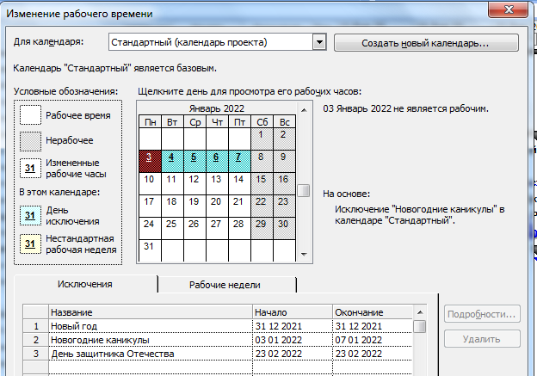

Рисунок 1 – Календарь проекта

На следующем создана структура работ проекта (введены работы) и определены сроки выполнения простых и составных работ проекта (рисунок 2).

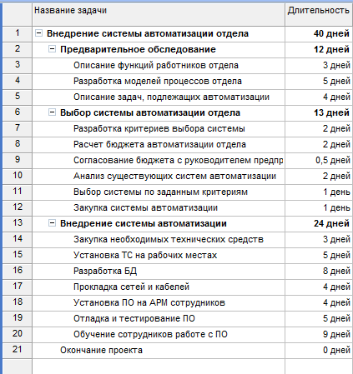

Рисунок 2 – Структура работ проекта

Для разработки графика работ проекта, получения управленческих отчетов по различным параметрам проекта разработан лист ресурсов, содержащий 10 ресурсов, из них 7 трудовых и 3 материальных ресурсов. Всем ресурсам назначена стандартная ставка – трудовым – почасовая зарплата, материальным – полная стоимость. Лист ресурсов проекта представлен на рисунке 3.

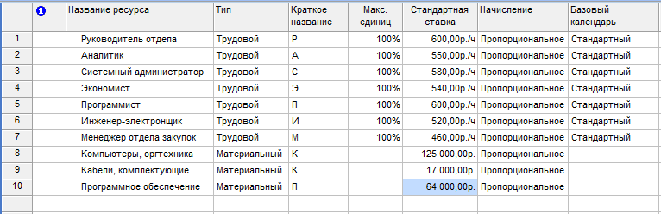

Рисунок 3 – Лист ресурсов проекта

Затем ресурсы проекта были назначены на соответствующие работы. Диаграмма Ганта с ресурсами проекта показана на рисунке 4.

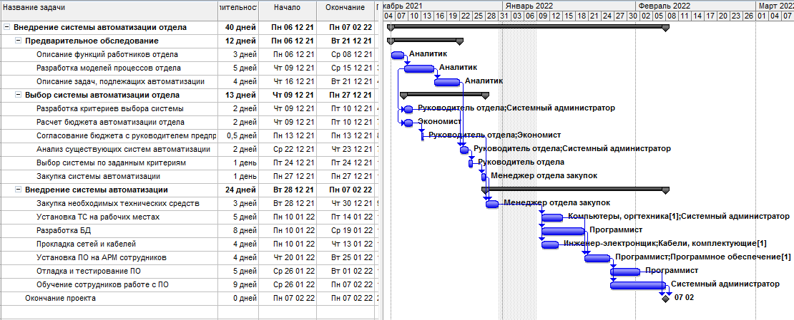

Рисунок 4 – Диаграмма Ганта проекта с ресурсами

С использованием визуальных средств построен календарно-сетевой график проекта, отражающий проект как сеть. В каждой работе проекта отражены ее основные характеристики. Сетевой график проекта представлен на рисунках 5,6.

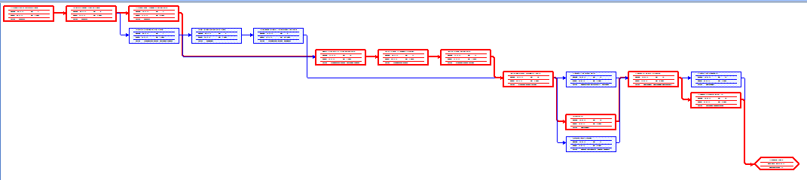

Рисунок 5 – Сетевой график проекта 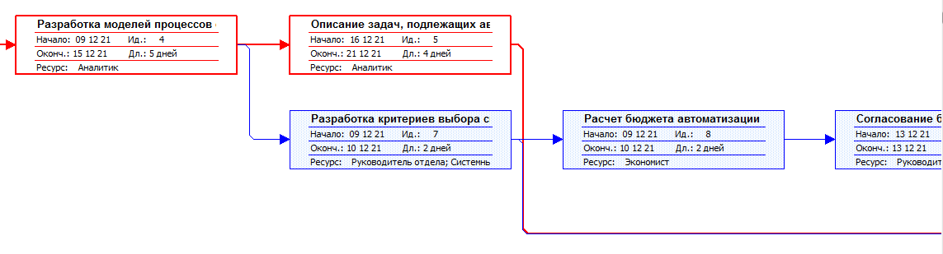

Рисунок 6 – Фрагмент сетевого графика

Визуальные средства MS Project позволяют получить следующие календарь проекта (рисунок 7), графики использования ресурсов (рисунок 8,9),

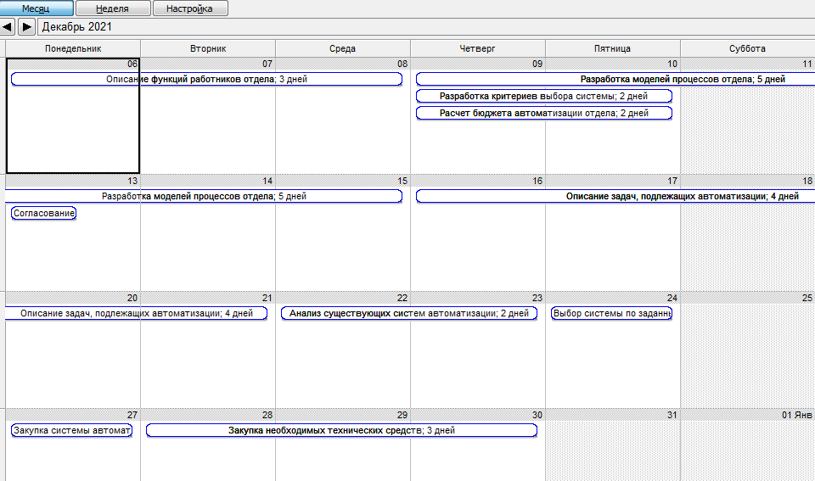

Рисунок 7 – Календарь проекта

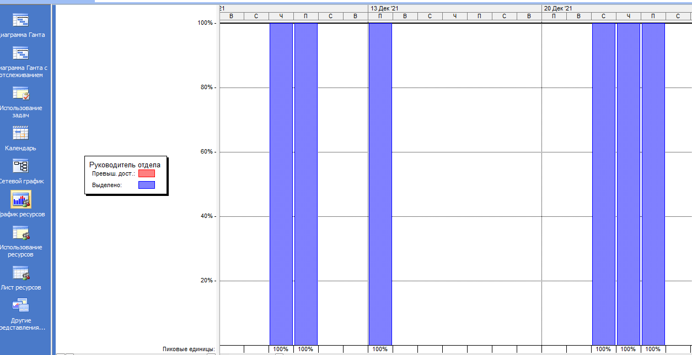

Рисунок 8 – График использования

ресурса – руководителя проекта

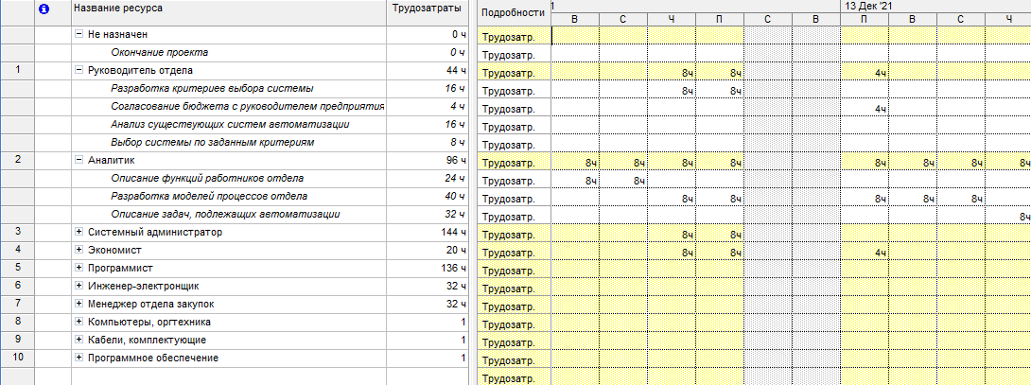

Рисунок 9 – График использования всех ресурсов проекта

MS Project позволяет построить диаграмму Ганта с критическим путем, в котором красным цветом отражены критические операции, которые должны быть выполнены точно в срок, и операции с резервом времени, которые могут выполняться с некоторым запасом времени (рисунок 10).

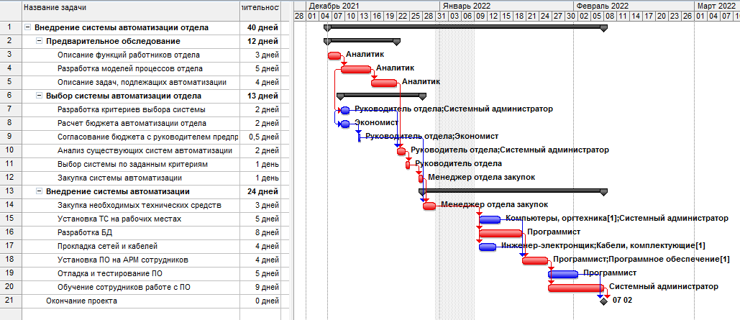

Рисунок 10 – Диаграмма Ганта проекта с критическим путем

После начала выполнения проекта система позволяет получить диаграмму Ганта с отслеживанием выполнения работ (рисунок 11).

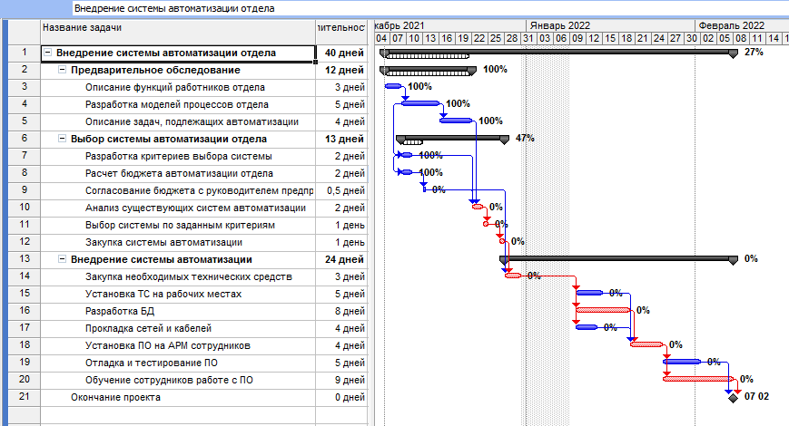

Рисунок 10 – Диаграмма Ганта проекта с

отслеживанием выполнения работ

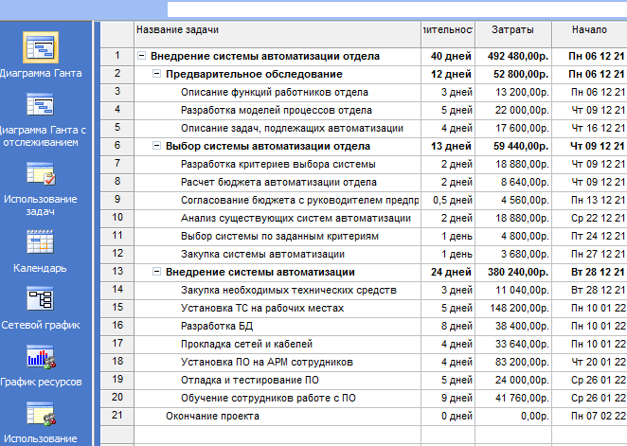Для принятия управленческих решений в программе MS Project можно получить различную информацию о стоимости проекта и состоянии финансирования проекта. На рисунке 11 показана оценка затрат проекта табличным способом.

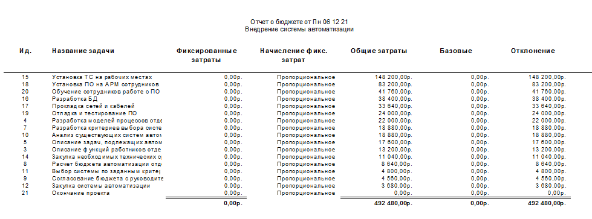

Рисунок 11 – Окно работ проекта с расчетом затрат

Отчет о бюджетной стоимости проекта представлен на рисунке 12, отчет о движении денежных средств – на рисунке 13.

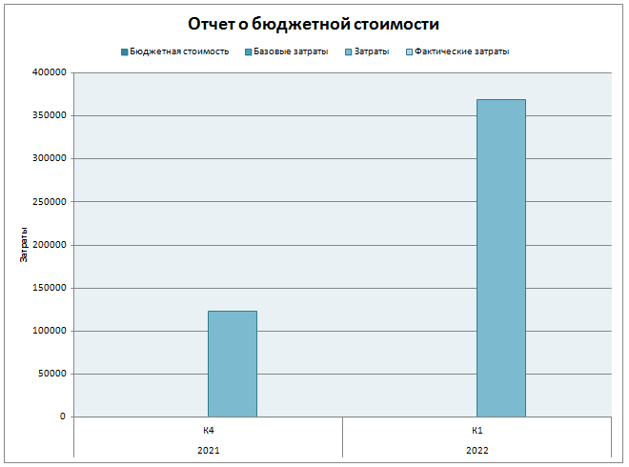

Рисунок 12 – Отчет о бюджетной стоимости проекта

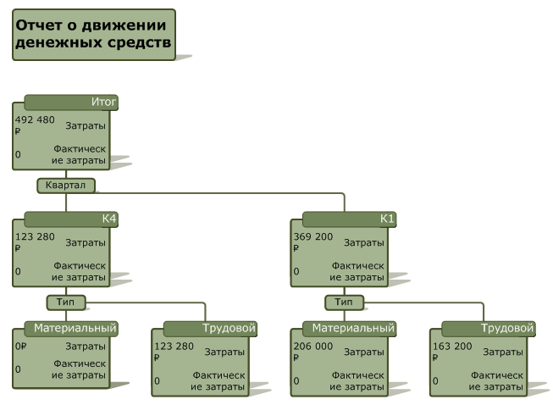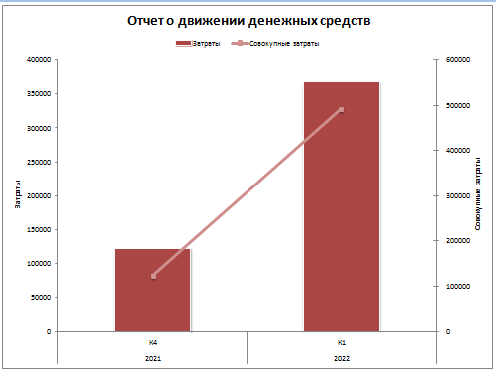Рисунок 12 – Отчет о движении денежных средств

Повременной отчет об освоенном объеме по кварталам показан на рисунке 13.

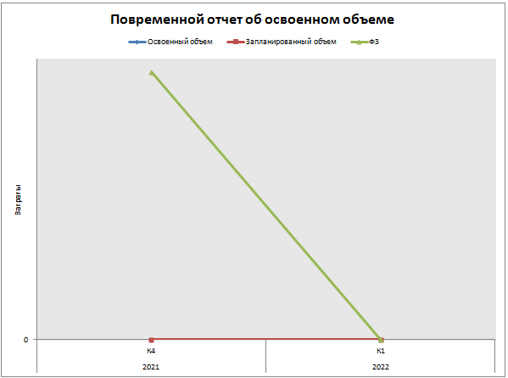

Рисунок 13 – Повременной отчет об освоенном объеме

Табличный отчет о бюджете проекта показан на рисунке 14.

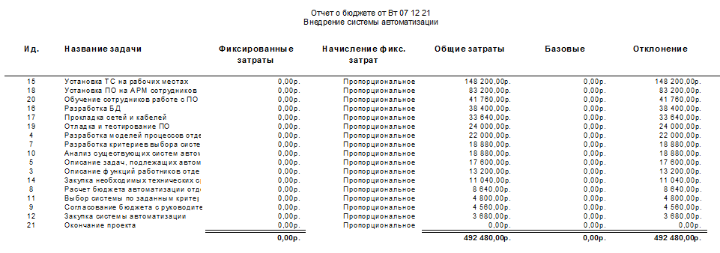

Рисунок 14 – Отчет о бюджете проекта

Кроме того, система позволяет сгенерировать отчеты различной управленческой направленности (рисунки 15,16).

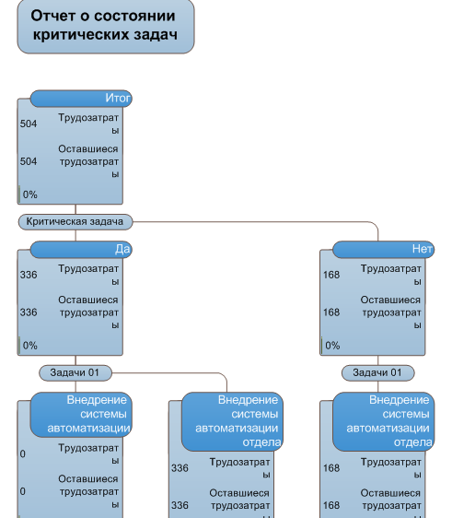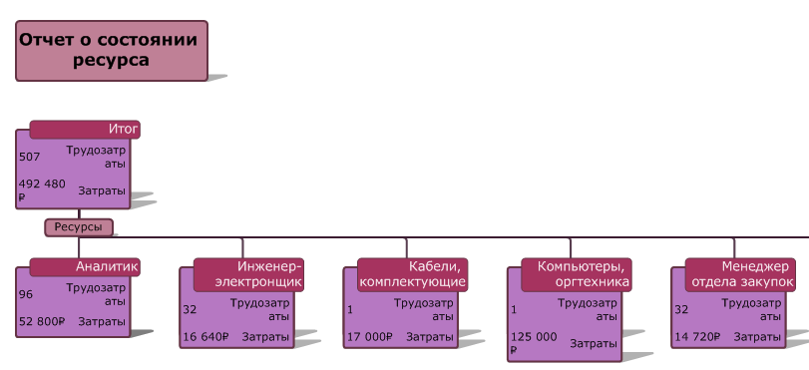

Рисунок 15 – Управленческая отчетность

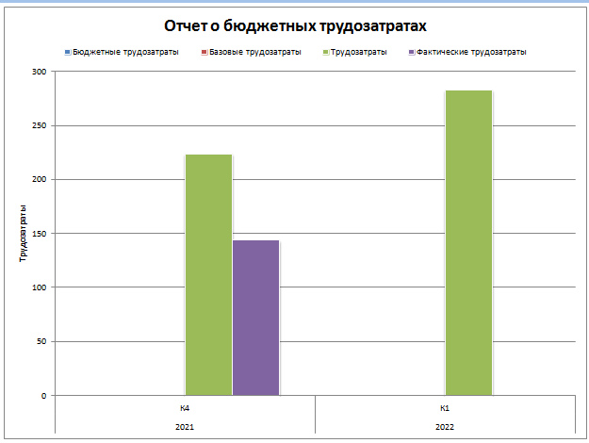

Рисунок 16 – Отчет о бюджетных трудозатратах